1. 在销售管理下，产成品信息里，客户产成品编号为500107974的包，下一层的图纸编号，在修改时系统出现了“随动”的问题，如下图一所示：该包由01版本更新到02版本，两个版本区别在于01版本用的是500733171,02版本用的是535006788，可是现在入02版本bom时发现01版本的bom也跟着改变了，同样更改01版本时02版本也跟着改变，现在生产已开工2套，可是生产领料时发现出料是4套的料。如图二所示。请确认时什么原因，并修改。

图一：

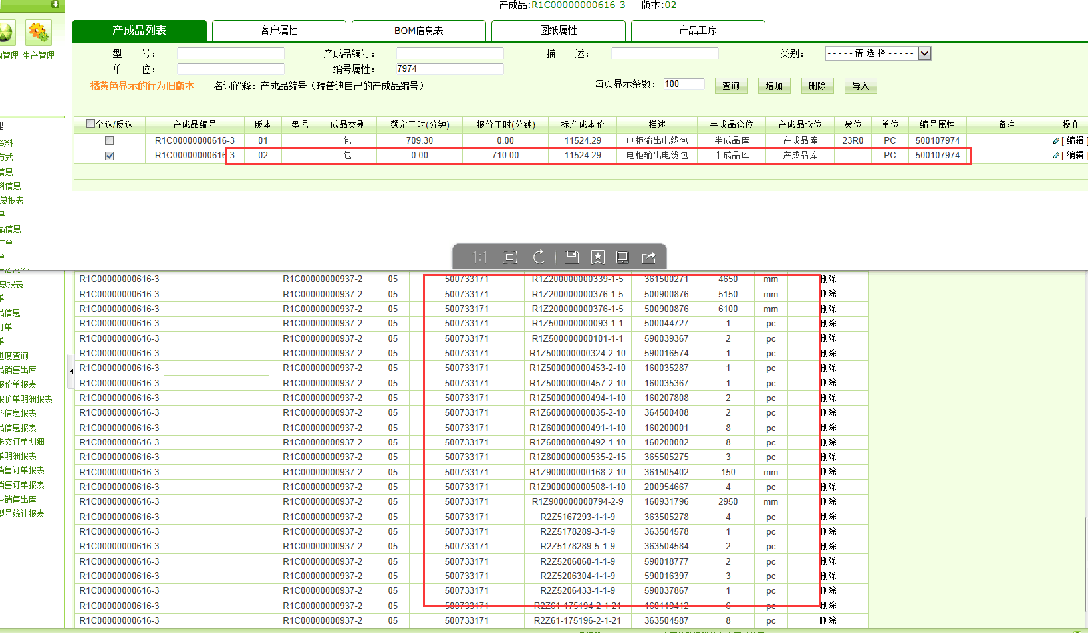

图二：

